Prototyypin Toteuttaminen

Casino

Sisällys

Ohjelman esittely 2

Ohjelman UI 2

Login/Register Sivu. 2

Register Sivu. 2

Rahaa Kassaan Sivu. 3

Login Sivu. 3

Casino Sivu. 4

Menu. 4

Profiili 4

5

Admin Login sivu. 5

Pankki sivu. 5

Game1. 6

Admin Sivu 6

DataBasen toiminta. 7

# Ohjelman esittely

Ohjelma perustuu omakohtaiseen projektiin, josta tuli näyttö prototyypin toteuttamiseen.

Ohjelman tarkoitus olisi olla Casino.

# Ohjelman UI

## Login/Register Sivu.

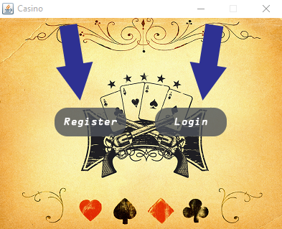

Kun ohjelman käynnistää avautuu Login /Register sivu. Jos sinulla on olemassa käyttäjä ohjelmaan, painat Login nappia, josta avautuu Login sivu. Jos olet uusi käyttäjä, painat Register Nappia, josta avautuu Register sivu.

## Register Sivu.

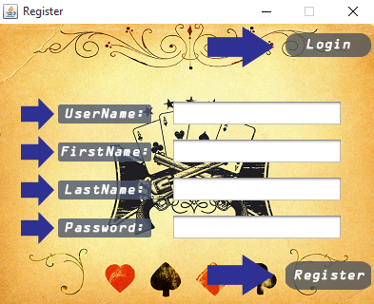

Register sivulla halutaan Käyttäjänimi, Etunimi, Sukunimi ja Salasana. Näillä tiedoilla sinä voit kirjautua sisään. Kun olet täyttänyt kaikki kentät paina Register nappia. Jos sinulla on olemassa oleva käyttäjä, paina Login nappia josta pääset Login sivulle.

Jos jokin textfield on tyhjä ohjelma ilmoittaa punaisella reunuksella puuttuvan kentän

## Rahaa Kassaan Sivu.

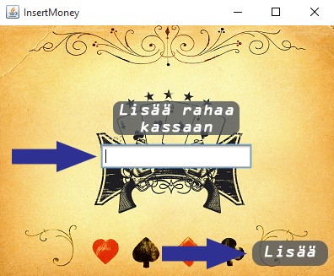

Register sivulta pääset Aloitus kassan määrittely osioon. Voit valita paljonko haluat laittaa rahaa kassaan. Kun olet syöttänyt summan kenttään paina Lisää nappia ja saat rahat kassaan.

## Login Sivu.

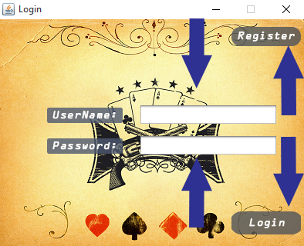

Login / Register sivulta pääset Login sivulle. Jos sinulla on olemassa oleva käyttäjä kirjaudu sisään tästä syöttämällä Käyttäjänimesi ja Salasanasi kahteen kenttään. Paina Login jatkaaksesi. Jos olet uusi käyttäjä paina Register nappia josta pääset rekisteröimään itsesi.

Jos salasana tai käyttäjätunnus on väärin, ohjelma ilmoittaa virheen punaisella reunuksella ja ei päästä käyttäjää kirjautumaan sisään kyseisillä tunnuksilla.

## Casino Sivu.

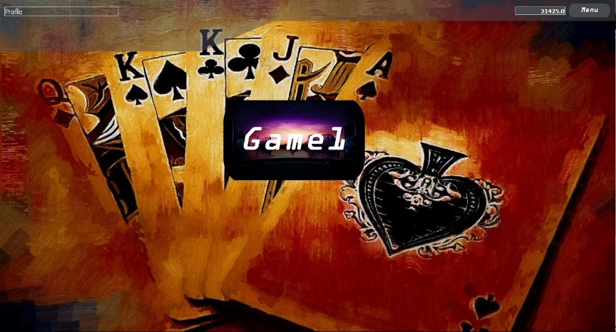Casinon pääsivulla näet kassan, profiilitiedot, menun ja erillaisia pelejä (tällähetkellä on yksi peli valmistunut. Vasemmassa yläkulmassa näet ”Profile” napin, kun painat siitä näet profiilisi tiedot ja sinulla on mahdollisuus muokata antamiasi tietoja. Painamalla Menu nappia oikeassa yläkulmassa pääset menuun. Menu osio ilmaantuu napin alapuolelle. Painamalla pelien ikoneita pääset pelaamaan Casinon erilaisia pelejä.

## Menu.

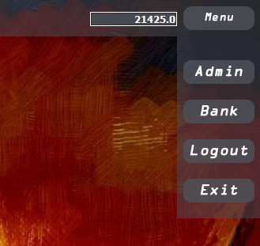Painamalla Admin pääsee AdminLogin sivulle, jossa vaaditaan käyttäjänimi ja salasana Admin käyttäjälle. Bank nappi vie sinut Pankki sivulle jossa sinulla on mahdollisuus lisätä rahaa kassaa. Logout nappi kirjaa sinut ulos käyttäjältäsi. Exit sulkee ohjelman.

## Profiili

Yläkulman profiili nappia painamalla avautuu profiili tiedot. Tietojen ala puolella on Edit nappi ja sitä painamalla ilmaantuu alapuolelle Profile ja Password napit. Nappeja painamalla oikealle puolelle tulee 2 kenttää. Profiili kentillä voi muuttaa etunimen ja sukunimen. Password kentillä voi muokata salasanan. Jotta tämä onnistuu, täytyy kirjoittaa uusi salasana kahteen kertaan. Save napista tallentaa muutokset.

## 

## Admin Login sivu.

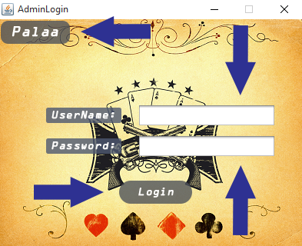Jos sinulla on hallussa Admin käyttäjänimi ja salasana, pääset hallitsemaan monia erilaisia asetuksia, joilla voit vaikuttaa muun muassa Casinon ulkonäköön, voit muokata tietokantaa, voit hallita profiileja, voit määrittää pelien palautus prosentin (muokkaamalla kertoimia voitoissa) ja niin edelleen. Paina palaa nappia, jos sinulla ei ole admin tunnuksia.

Ohjelmassa on myös ominaisuus, jolla voi tarkistaa onko käyttäjälle annettu Admin oikeudet. Jos käyttäjällä on admin oikeudet, ei käyttäjän tarvitse kirjautua admin sivulle.

## Pankki sivu.

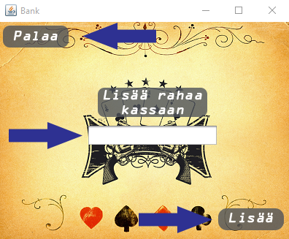Jos rahat loppuivat tai haluat muuten vaan lisää rahaa, syötä summa kenttään ja paina Lisää nappia lisätäksesi summan kassaan. Jos et halua lisätä rahaa kassaan paina Palaa.

## Game1.

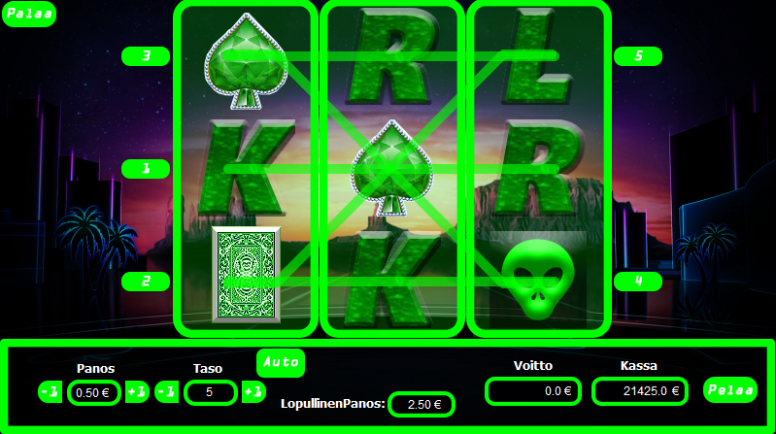Game1 löytyy 5 eri tasoa jotka määrittävät rivit joihin mahdolliset voitot voivat tulla. Tässä voit myös valita eri panokset jokaiselle pyöräytykselle. Jokaisesta tasosta lasketaan kokonaispanokseen Taso kertaa panos. Mahdolliset voitot näkyvät voitto sarakkeessa. Kokonais kassa näkyy kassa sarakkeessa. Pelaa napilla game1 testaa onko panos kohdallaan kassaan nähden eli onko tarpeeksi rahaa kassassa, jotta voisit pyöräyttää numeroita.

## Admin Sivu



Admin sivulle pääsee jos olet admin käyttäjä tai sinulla on admin tunnukset tiedossa.

Admin sivulla voi vaihtaa taustakuvan joko tilapäisesti tai pysyvästi. Sivulla on 6 erillaista taustakuvaa valittavana.

Jotta taustakuvan voi laittaa pysyväksi pitää ensin valita kuva ja sitten painaa ”Set as default” nappia.

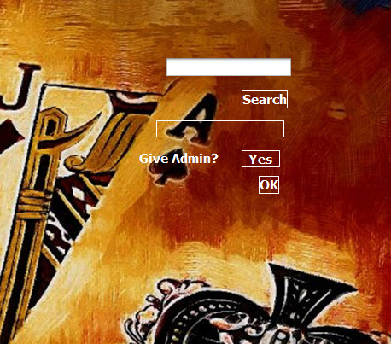Admin sivulla voi antaa käyttäjälle admin oikeudet eli muuttaa käyttäjän admin käyttäjäksi

Ensin pitää hakea käyttäjä tunnuksella käyttäjä ja painaa Search nappia. Nimi ilmestyy napin alapuolella olevaan kenttään, jos käyttäjä on oikea. Seuraavaksi pitää kertoa nappia painamalla annetaanko admin oikeudet. Tallentaaksesi muutokset paina Nappia ”OK”.

# DataBasen toiminta.

DataBasen sisältö koostuu ID, uName, eName, sName, Salasana ja Kassa. Databasessa on myös, Admin käyttäjän tunnistus tiedot ja taustakuva jonka olet valinnut.

DataBase on tässä projektissa aluksi localFile mutta vaihdan sen serverille jossain vaiheessa.

Databasesta haetaan tietoja koko ajan muun muassa Bank. Sitä tarvitaan joka paikassa.